I Verano en Chiapas
MT-40035 - Web: https://viaje.mt/afyl
5 días y 4 noches

Desde $11999 ^{MXN} | CPL + 1599 IMP
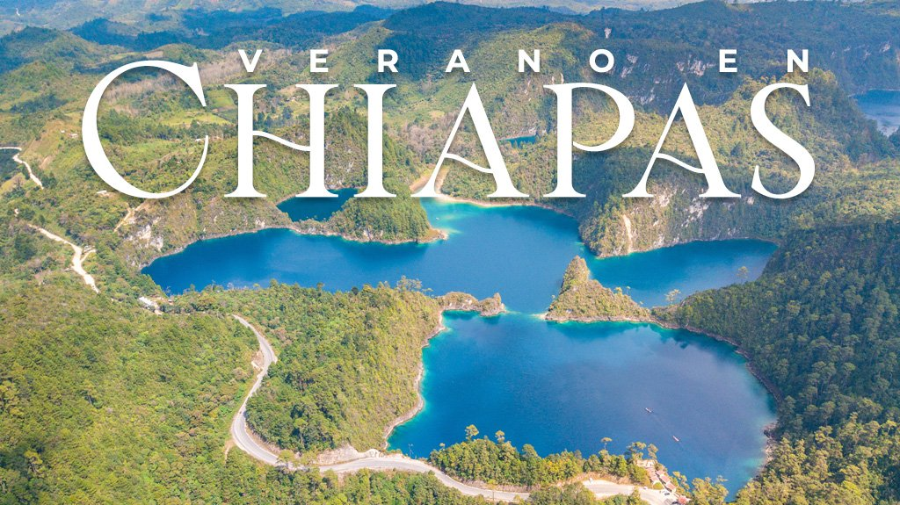
Incluye vuelo con

I SALIDAS

2024
Julio: 24

Agosto: 06

I PAISES
México.

I CIUDADES
Cañón del Sumidero, Chiapa de Corzo, Chiflón, Lagos de Montebello, Comunidades Indígenas, Agua Azul, Misol Ha, Palenque, Villahermosa.

I ITINERARIO

DíA 1 TUXTLA GUTIéRREZ - CANtilde;óN DEL SUMIDERO - CHIAPA DE CORZO - SAN CRISTóBAL

Cita en el aeropuerto de la Ciudad de México para tomar vuelo rumbo a Tuxtla Gutiérrez. Llegada y recibimiento por nuestro guía en el aeropuerto. Salida rumbo al Cantilde;ón del Sumidero. Arribo al embarcadero y paseo en lancha por el Cantilde;ón. Salida rumbo a la colonial Chiapa de Corzo (nombrada Patrimonio Cultural Inmaterial de la Humanidad por su fiesta de Parachicos en 2010) comida libre (no incluida). Salida para la visita guiada a pie por su centro histórico. Salida rumbo a San Cristóbal de Las Casas. Arribo al hotel. Cena libre. Alojamiento.

DíA 02 SAN CRISTóBAL - COMUNIDADES INDíGENAS - CITY TOUR

Después del desayuno partiremos hacia las Comunidades Indígenas del grupo étnico Tzotzil; visitando primeramente Chamula, para conocer sobre la fusión de tradiciones contemporáneas y características ancestrales mayas que identifican a este lugar. Posteriormente, continuaremos a Zinacantán, en donde visitaremos su iglesia, así como la casa de una cooperativa familiar, donde seremos recibidos con una bebida regional y observaremos como las mujeres trabajan el telar de cintura de épocas precolombinas. Posteriormente, tendremos la oportunidad de pasar a su cocina y con suerte, probar tortillas hechas a mano. Regresaremos a San Cristóbal de Las Casas para tener una visita guiada por la ciudad. Al terminar, tarde libre alojamiento.

DíA 3 SAN CRISTóBAL - LAGOS DE MONTEBELLO- SAN CRISTóBAL

Desayuno en el hotel. Salida de San Cristóbal de Las Casas, hacia los Lagos de Montebello. Nuestra primera visita será a la cascada del Chiflón, una caída de agua natural que está rodeada por exuberante vegetación formada por cantilde;averales y palmares. Terminaremos con la visita a la zona lacustre más bella de México: los Lagos de Montebello. La Reserva Natural que lleva este nombre, ésta compuesta por varias hectáreas de pinos, encinos y selva; y en donde podremos ver varios lagos, y así admirar, si el clima lo permite, las diferentes tonalidades de las aguas que componen éste hermoso lugar. Regreso por la tarde-noche a San Cristóbal de Las Casas. Alojamiento.

DíA 04 SAN CRISTóBAL - AGUA AZUL - MISOL HA - PALENQUE

Desayuno. Saldremos hacia Palenque, haciendo escala en Agua Azul, un conjunto de cascadas creadas por las corrientes de los ríos Otulún, Shumuljá y Tulijá, formando cantilde;ones no muy profundos con acantilados verticales, en donde podrán nadar y disfrutar de las diferentes áreas. Después, proseguiremos a las cascadas de Misol-Ha, que, con sus 30 metros de altura, y rodeada por selva tropical alta, hacen de éste, un hermoso y refrescante lugar. Traslado al hotel en la ciudad de Palenque y alojamiento.

DíA 05 PALENQUE - MUSEO DE SITIO - AEROPUERTO VILLAHERMOSA - MéXICO

Después del desayuno partiremos hacia la Zona Arqueológica de Palenque, uno de los sitios arqueológicos más importantes de la civilización maya. Esta ciudad destaca por su acervo arquitectónico y escultórico. Podremos admirar varias construcciones, tales como: El Palacio, El Templo de la Cruz Foliada, El Templo del Sol, entre otras. Al terminar visitaremos el museo de sitio considerado como uno de los museos arqueológicos más notables del área maya ya que reúne alrededor de 234 objetos que atestiguan y constituyen fuentes de información sobre la organización de la sociedad palencana. A la hora indicada nos trasladaremos al aeropuerto de la ciudad de Villahermosa para tomar el vuelo de regreso.

**El itinerario puede sufrir modificaciones por causa de fuerza mayor y ajena a Mega Travel como paros, huelgas, bloqueos, retrasos de líneas aéreas**

I TARIFAS
CPL | TRIPLE | DOBLE | SGL | MNR
$ 11,999 | $ 12,199 | $ 12,599 | $ 15,299 | $ 10,599

IMPUESTOS Y SUPLEMENTOS
Impuestos Aéreos | $ 1,599
- Precios por persona en MXN. - Los precios cambian constantemente, así que te sugerimos la verificación de estos, y no utilizar este documento como definitivo. - Costossujetosacambiosdeunmomentoaotro

I HOTELES
HOTELES PREVISTOS O SIMILARES
HOTEL | CIUDAD | TIPO | PAíS
Hotel Plaza San Cristóbal Inn o similar | San Cristóbal | Turista | México
Hotel San Marcos o similar | Palenque | Turista | México
ésta es la relación de los hoteles utilizados más frecuentemente en este circuito. Reflejada tan sólo a efectos indicativos, pudiendo ser el pasajero alojado en establecimientos similares o alternativos.
Precios vigentes hasta el 06/08/2024

I EL VIAJE INCLUYE

● Vuelo Redondo MEX-TGZ/VSA-MEX en clase turista
● Chófer-guía en español durante todo el recorrido
● Todas las entradas a Parques y Monumentos descritos en el itinerario
● Tour en lancha compartida en Cañón del Sumidero
● Visitas mencionadas en el itinerario
● 3 noches de alojamiento en San Cristóbal de las Casas
● 1 noche de alojamiento en Palenque
● Desayuno tipo americano diario (excepto el día de llegada)
● Hoteles 4 y 3 estrellas
● Equipaje documentado

I EL VIAJE NO INCLUYE
● IMPUESTOS $1,599 MXN POR PERSONA,
● NINGÚN SERVICIO NO ESPECIFICADO, GASTOS PERSONALES, PROPINAS, SEGURO DE VIAJERO ETC.

POLÍTICAS DE CONTRATACIÓN Y CANCELACIÓN
https://www.megatravel.com.mx/contrato/01-bloqueos-astromundo.pdf
Precios indicados en MXN, pagaderos en Moneda Nacional al tipo de cambio del día.
Los precios indicados en este sitio web, son de carácter informativo y deben ser confirmados para realizar su reservación ya que están sujetos a modificaciones sin previo aviso.

